集邮俱乐部2016年工作总结

本年度集邮协会始终遵循着为湖南信息职业技术学院集邮爱好者服务，培育健康的集邮观念，指导集邮爱好者树立正确集邮观。以“集邮、品邮、护邮，陶冶情操，丰富个人文化，繁荣校园社团文化”为宗旨；以“惠我以邮，不如惠我以邮识”为口号。开展一系列的活动，力图给师生员工提供一个了解邮票知识的平台。集邮协会在望城区邮政局、学院工会的支持下和的全体会员配合下，2016年圆满完成来了各项工作和活动。现将集邮协会2016年工作总结如下：
一、加强管理，提高服务意识
1、2016年1月，集邮协会加强了与望城区邮政局的业务联系，集中为33位会员办理了2015年邮册的领取工作。
2、2016年1月—3月，圆满完成了2015年邮册的发放工作，共计发放年册41本，小版8本。
3、2016年5月，圆满完成了会员证的注册工作（到望城区邮政局为33位会员办理了会员注册手续）。
4、2016年8月，组织全体会员到区邮政局集中办理了在中国集邮网的会员注册工作。
5、2016年11月，指导全体会员圆满完成了集邮联名卡的办理和2017邮册的预订工作（年册42本，小版7本）。
二、积极参加、配合市邮协活动
为进一步提高会员对邮票的知识性、鉴赏性、收藏性，满足集邮爱好者参与和享受具有纪念意义的集邮节日，积极组织全体会员参加长沙2016年“集邮周”文化活动。
1、组织全体会员参加了《第三十一届奥林匹克运动会》邮票首发活动
2016年8月5日中国邮政将发行《第三十一届奥林匹克运动会》邮票。2016年是现代奥林匹克运动创办120周年，第31届奥林匹克运动会将在巴西里约热内卢举办，这是奥运会第一次登陆南美大陆。也是全世界204个参赛国家和地区，永恒铭记的历史时刻。湖南又是体育大省，奥运人才倍出，具有浓厚的奥运文化。参加《第三十一届奥林匹克运动会》邮票首发，具有特别的纪念意义。
2、组织全体会员参加长沙2016年“集邮周”现场联动活动
2016年是现代奥林匹克运动创办120周年，又是全国首届“集邮周”启动，集邮文化与体育文化的完美结合将进一步推动长沙日常集邮、日常体育的大众推广，形成全民集邮、全民运动的健康文化氛围。
（1）“拥抱奥运”——奥运邮品签售（市体育局）
以湖南历届奥运冠军个性化邮折、奥运相关邮品为载体，邀请湖南有关奥运名人现场进行签售、合影，让民众与奥运名人零距离接触，激发人们体育锻炼的热情。
（2）“趣味体育”（望城区分公司）
投篮，连续投5球进3球，奖励《第三十一届奥林匹克运动会》零售邮票方联一枚。让民众既参与体育又参与集邮。
（3）“奥运邮展”（市邮协）
以奥运、体育邮票为重点，展出邮票上的体育文化。

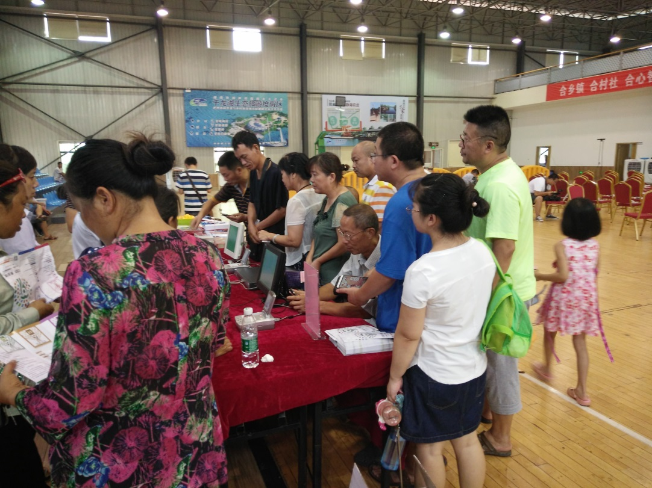
集邮协会会员集中办理在中国集邮网的会员注册工作
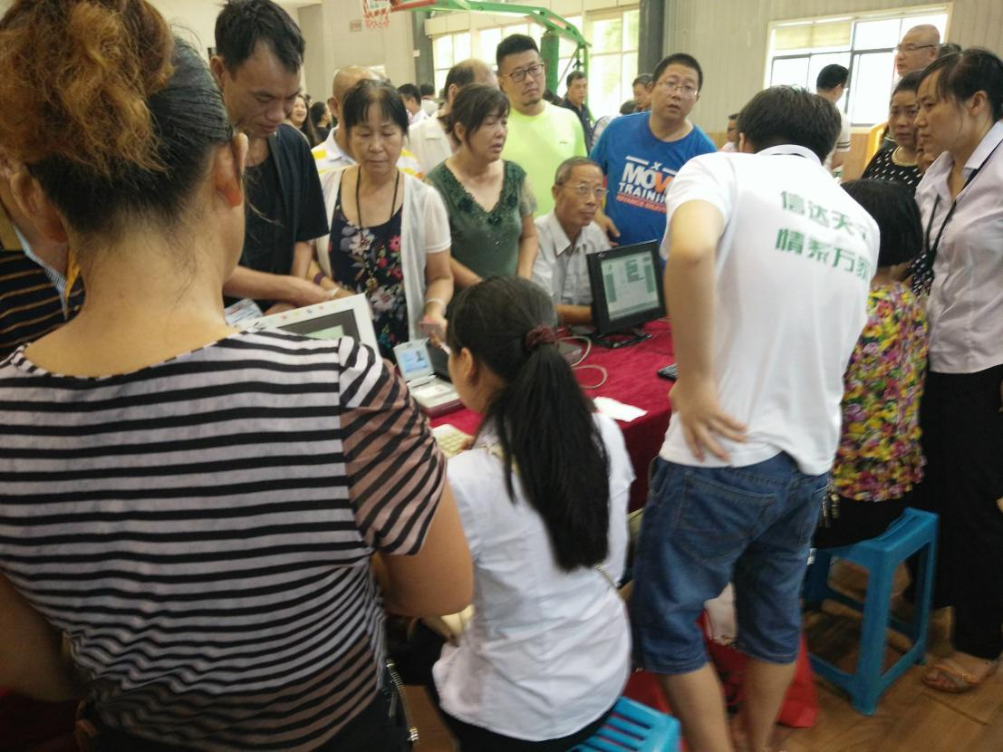
区邮政局为集邮协会会员集中办理在中国集邮网的会员注册工作

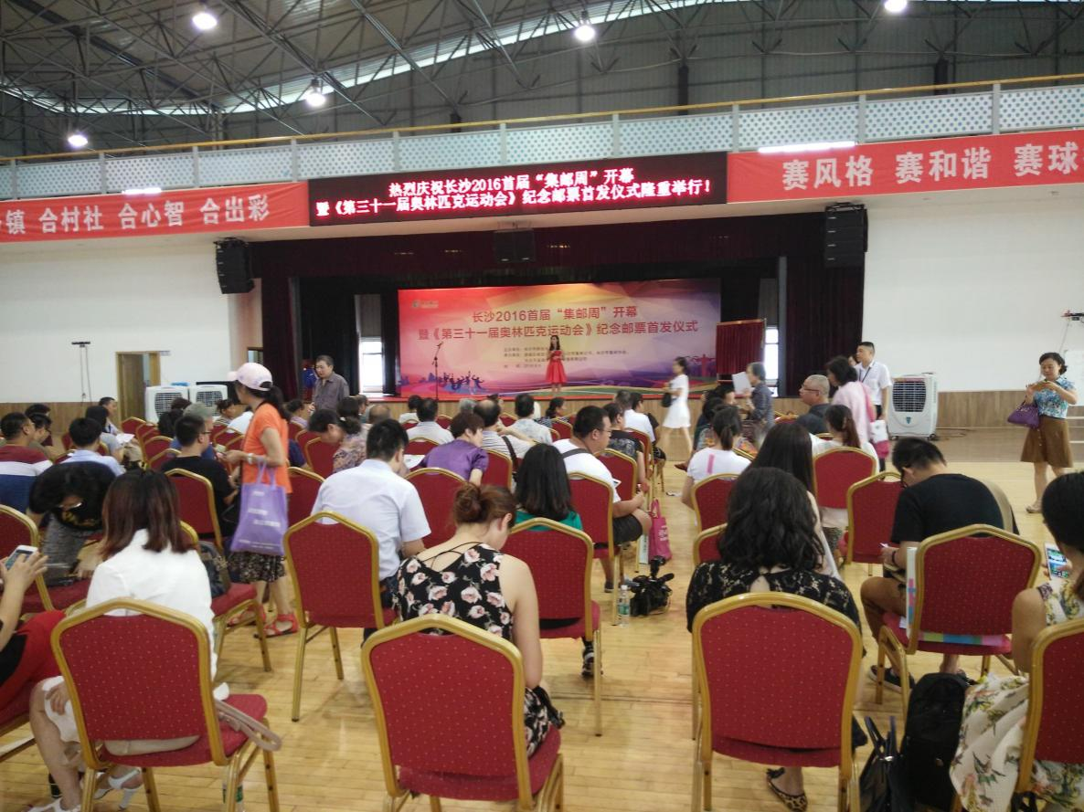
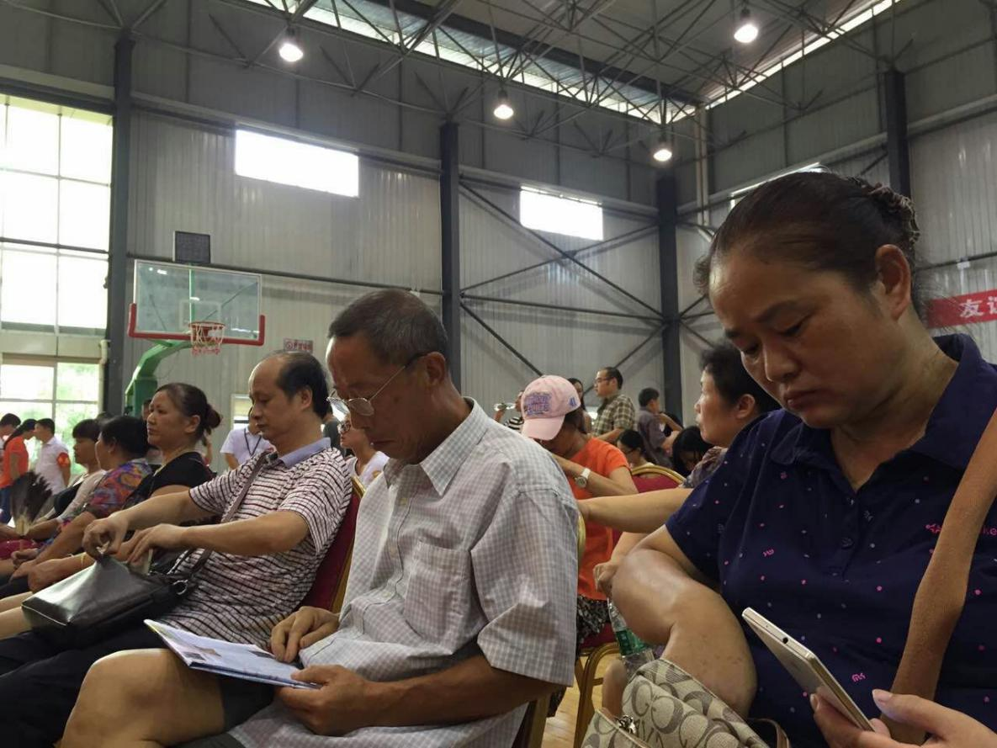
《第三十一届奥林匹克运动会》邮票首发活动现场

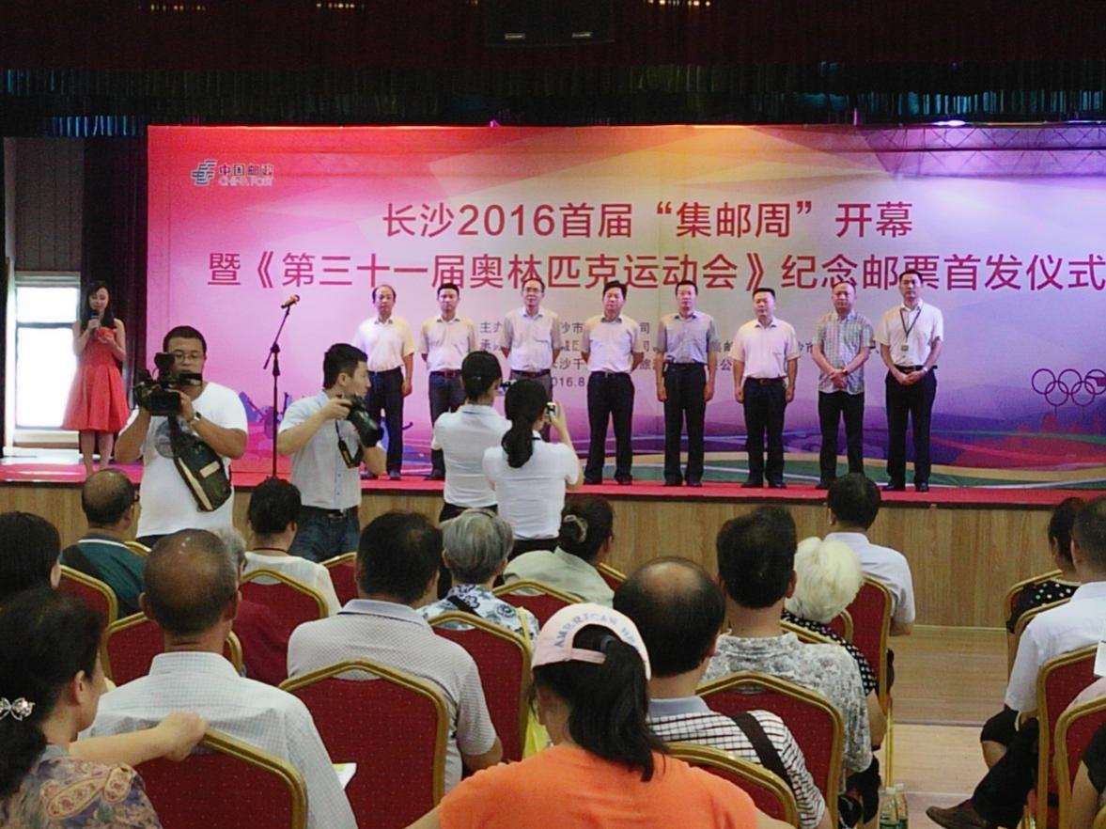
《第三十一届奥林匹克运动会》邮票首发活动相关领导
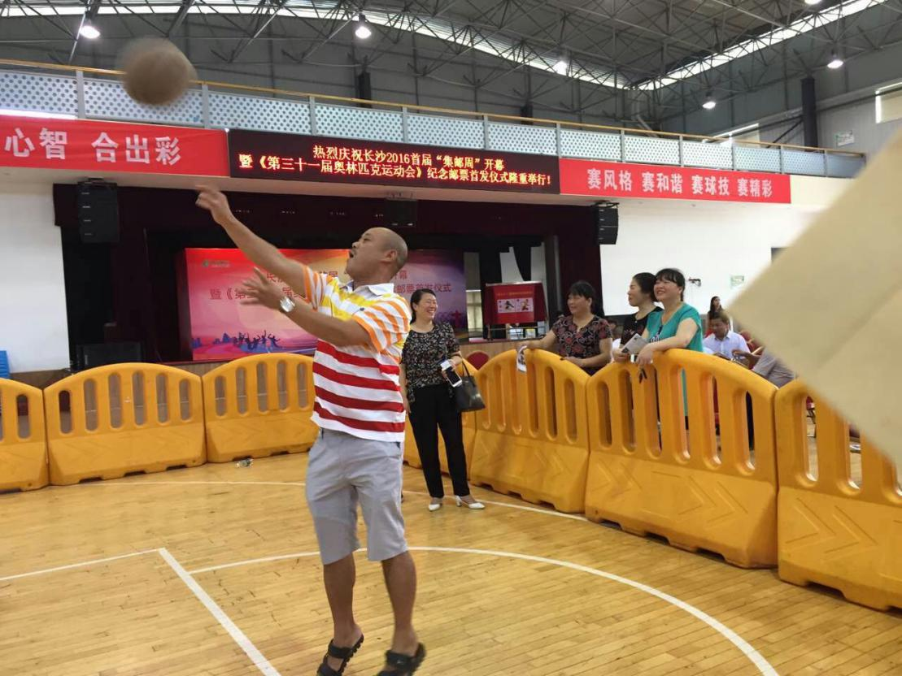
趣味体育活动现场

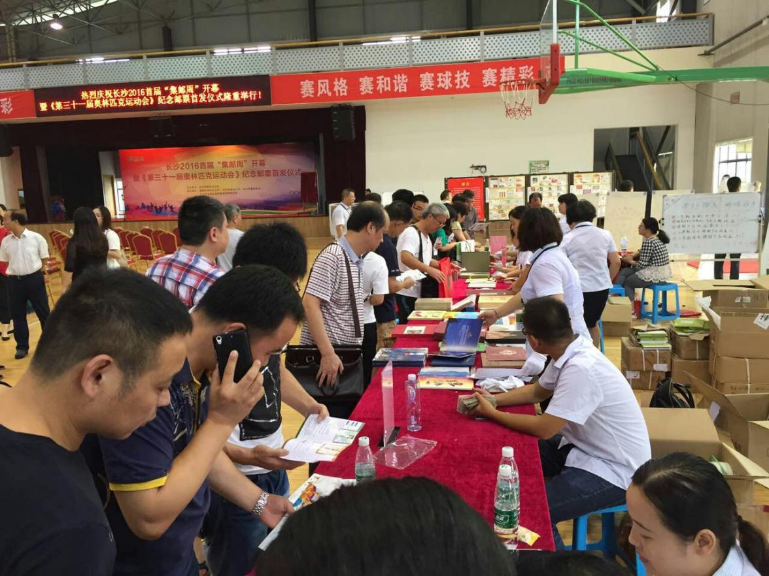
邮品鉴赏活动现场

